1. **ЦЕЛЬ РАБОТЫ**

Целью работы является исследование работы RS-триггера.

1. **СВЕДЕНИЯ, НЕОБХОДИМЫЕ ДЛЯ ВЫПОЛНЕНИЯ РАБОТЫ**

Триггером называется простейшее устройство, имеющее два устойчивых состояния, переход между которыми происходит в результате процессов, обусловленных наличием в электрической цепи триггера цепей положительной обратной связи.

Два устойчивых состояния триггера обозначаются: Q=1 и Q=0. В каком из этих состояний окажется триггер, зависит от состояния сигналов на входах триггера и от его предыдущего состояния, иными словами триггер имеет память. Можно сказать, что триггер является элементарной ячейкой памяти.

Тип триггера определяется алгоритмом его работы. В зависимости от алгоритма работы, триггер может иметь установочные, информационные и управляющие входы. Установочные входы устанавливают состояние триггера независимо от состояния других входов. Входы управления разреша­ют запись данных, подающихся на информационные входы.

Если триггер не имеет входов синхронизации, то его называют асинхронным. В этом случае его поведение однозначно определяется в момент прихода активного сигнала на информационный вход. В зависимости от устройства входных цепей триггер будет изменять своё состояние или под действием уровня входного сигнала или под действием фронта этого сиг­нала.

Если триггер имеет хотя бы один вход синхронизации, то он счита­ется синхронным. У такого триггера имеются информационные входы, приём информации по которым происходит в момент активного состояния синхросигнала. При этом триггер может иметь и другие информационные входы, которые асинхронно определяют его поведение.

Асинхронный RS-триггер является базовым при создании более сложных триггеров. В простейшем случае асинхронный RS-триггер имеет два входа: S (Set) - вход установки триггера в единичное состояние, R (Reset) - вход установки триггера в нулевое состояние. Активный сигнал по входу S в момент появления заставляет триггер перейти в единичное состояние. Активный сигнал по входу R в момент появления заставляет триггер перейти в нулевое состояние.

На рис. 7.1 приведена схема асинхронного RS - триггера, построен­ного на логических элементах И-НЕ.

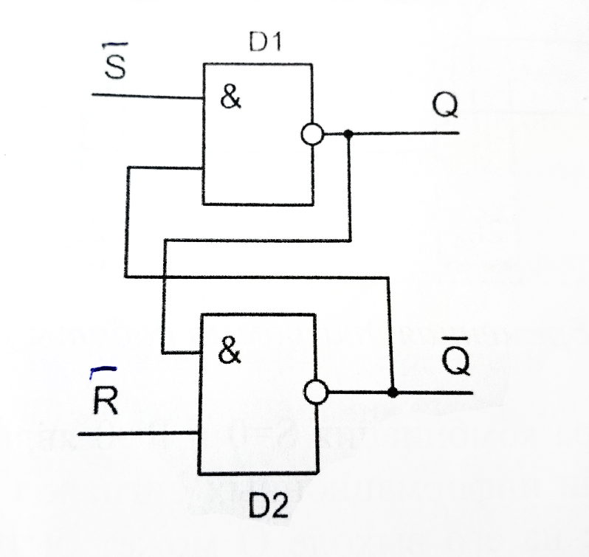

Рис 1

Будем считать выход элемента D1 прямым выходом триггера Q. По заданному положению прямого выхода определим положение входов ус­тановки триггера в нуль (R) и в единицу (S). Если предположить, что сиг­нал логической единицы присутствует на верхнем входе, то состояние выходного сигнала элемента D1 будет зависеть от сигнала на выходе элемента D2. Следовательно, единица на верхнем входе не заставляет схему непременно менять своё состояние. Это пассивный уровень сигнала на верхнем входе.

Если выход элемента D1 имеет нулевое состояние и на верхний вход поступит нулевой логический сигнал, то на выходе элемента D1 спустя время задержки одного элемента tэл появится логическая единица независимо от состояния сигнала на нижнем входе схемы. Сформированная на выходе D1 единица, поступая на верхний вход элемента D2 (при наличии единицы на нижнем его входе) приведёт к появлению нуля на выходе D2 спустя время задержки tзд. То есть через время 2tзд триггер перейдет в новое, единичное состояние.

Таким образом, активным сигналом на верхнем входе является логический нуль, этот вход является входом установки S, поскольку приводит к появлению логической единицы на прямом выходе - Q. Поскольку схема симметрична, можно предположить, что нижний вход схемы является входом сброса триггера в нуль - R, причём активным сигналом для этого входа также является логический нуль. Временная диаграмма работы RS-триггера с учётом задержки сигнала в элементах показаны на рис. 7.2.

Для RS-триггера комбинация S=0 и R=0 является запрещенной. После такой комбинации информационных сигналов состояние триггера будет неопределенным: на его выходе Q может быть 0 или 1. Существуют разновидности RS-триггеров, называемые Е-, R- и S-триггерами, для которых сочетание S=R=1 не является запрещенным. Е-триггер при S=R=1 не изменяет своего состояния (Qn+i=Qn). S-триггер при S=R=1 устанавливается в состояние Q=l, а R-триггер в этом случае устанавливается в состояние Q=0.

На рис. 7.3 приведено условное графическое изображение RS- триггера, где символами инверсии показано, что активным сигналом для входов S и R является нулевой логический уровень.

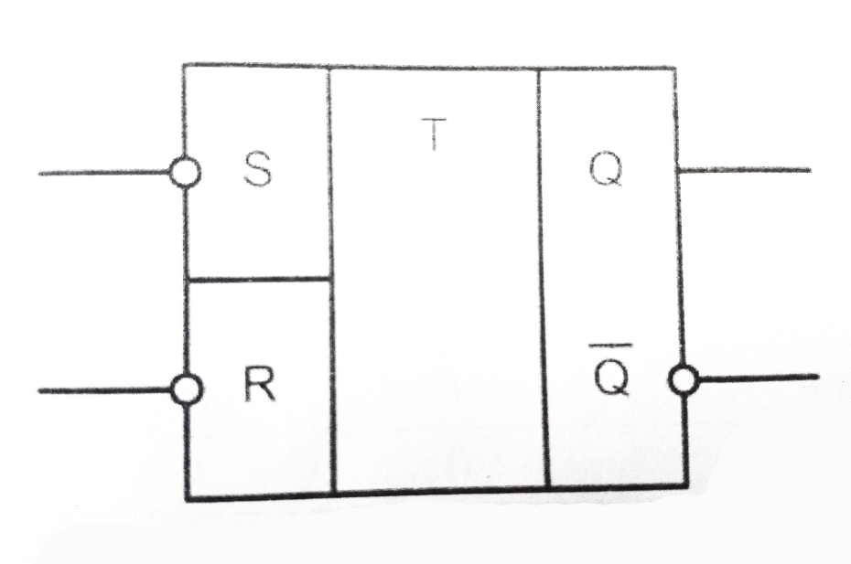

Рис. 2

Функционирование RS-триггера определяется уравнением

$Q_{n+1}=\overline{R_{n}}S_{n}+\overline{R_{n}}Q_{n}$*.*

где Qn и Qn+i – соответственно, предыдущее и новое состояния триггера.

Поведение триггера можно определить сокращённой таблицей истинности (табл. 7.1), в которой сигналы на входах R и S определены для момента времени п, а состояние триггера определяется для следующего момента времени, который определяют как п+1.

Таблица 1

|  |  |  |  |
| --- | --- | --- | --- |
| ***Sn*** | ***Rn*** | ***Qn+1*** | ***Примечание*** |
| 0 | 0 | - | запрещено |
| 0 | 1 | 1 | запись единицы |
| 1 | 0 | 0 | запись нуля |
| 1 | 1 | Qn | хранение |

Поведение триггера также можно описать таблицей переходов (табл. 7.2). Эта таблица определяет значения сигналов на входах, при которых происходит переход триггера из исходного состояния Qn в состояние Qn+i. Исходное и конечное состояние триггера записаны, соответственно в столбцах Qn и Qn+i, а значения сигналов в момент времени «n» на его входах – в столбцах Sn и Rn.

Рассмотрим принцип построения матрицы переходов для первой строки таблицы. Чтобы из нулевого исходного состояния триггер перешёл в нулевое, необходимо, чтобы состояние сигнала Sn на входе S было пассивным, а состояние сигнала на входе R не имеет значения. Это объясняется тем, что при пассивном сигнале на входе R триггер просто сохранит своё исходное состояние, а при активном сигнале на этом входе происходит запись нуля в триггер. Но при этом в любом случае конечное состояние триггера будет равным нулю, то есть будет равно требуемому значению. Произвольное состояние сигнала помечено в таблице символом ×.

Таблица 2

|  |  |  |  |
| --- | --- | --- | --- |
| ***Qn*** | ***Sn*** | ***Rn*** | ***Qn+1*** |
| 0 | 1 | × | 0 |
| 0 | 0 | 1 | 1 |
| 1 | 1 | 0 | 0 |
| 1 | × | 1 | 1 |

1. **Исследование РАБОТЫ RS-тРИГГЕРА**

Диаграмма состояний RS-триггера

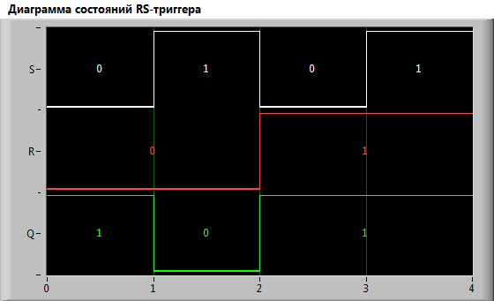

Рисунок 3

Таблица истинности RS-триггера:

Таблица 3

|  |  |  |  |
| --- | --- | --- | --- |
|  | S | R | Q |
| Шаг 1 | 0 | 0 | 1 |
| Шаг 2 | 1 | 0 | 0 |
| Шаг 3 | 0 | 1 | 1 |
| Шаг 4 | 1 | 1 | 1 |